**Лабораторная работа № 10.**

**Многоступенчатые циклические вычислительные процессы. Двумерные массивы.**

Цель работы: Научиться разрабатывать и реализовывать алгоритмы, используя Многоступенчатые циклические вычислительные процессы и двумерные массивы.

Используеое оборудование: ПК, среда разработки “PascalABC”.

**Задание 1.**

Постановка задания: Найти сумму всех элементов массива 3x3. Массив задается явно внутри программы. Найти максимальный элемент.

Математическая модель:

sum = mass[1,1]+mass[1,2]+mass[1,3]+…+ mass[3,1]+mass[3,2]+mass[3,3]

Блок схема:

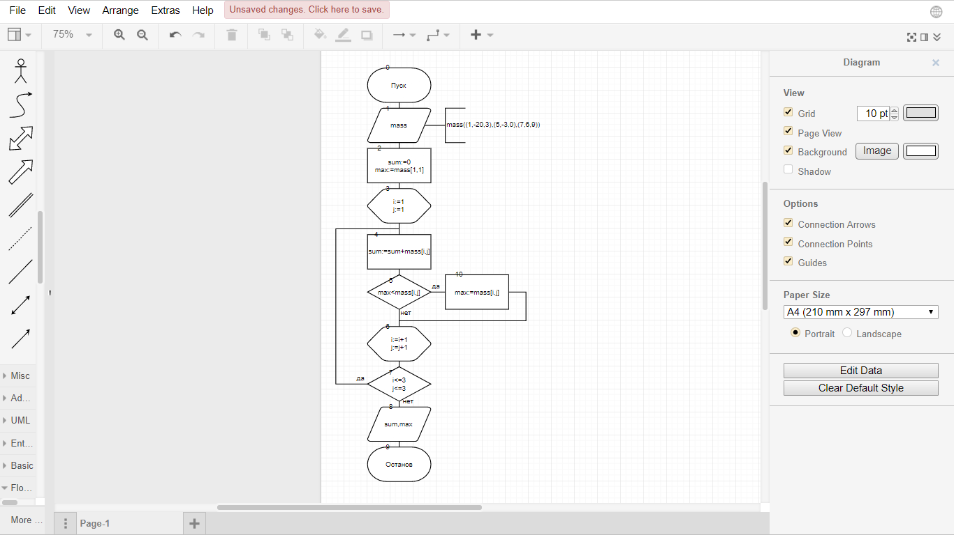

Список идентификаторов:

|  |  |  |
| --- | --- | --- |
| Имя | Смысл | Тип |
| mass | Двумерный массив | integer |
| sum | Сумма элементов массива | integer |
| max | Максимальное значение элемента массива | integer |
| i | Индекс строки массива | integer |
| j | Индекс столбца массива | integer |

Код программы:

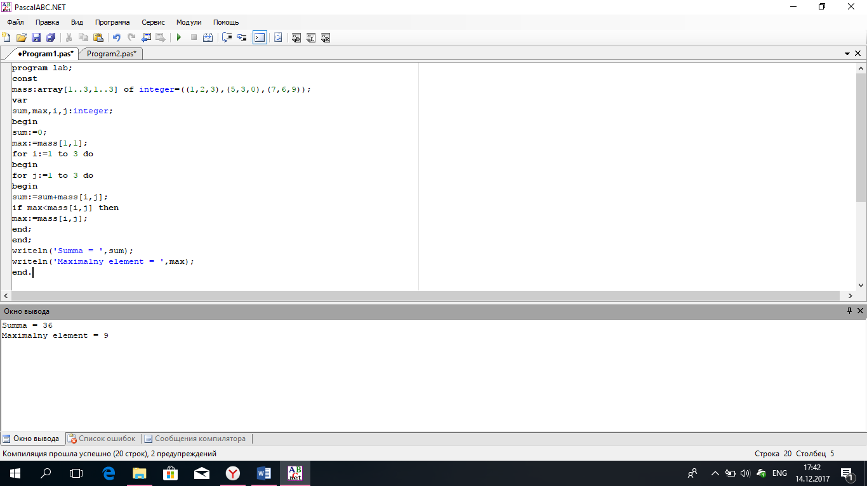

Результат выполненной работы:

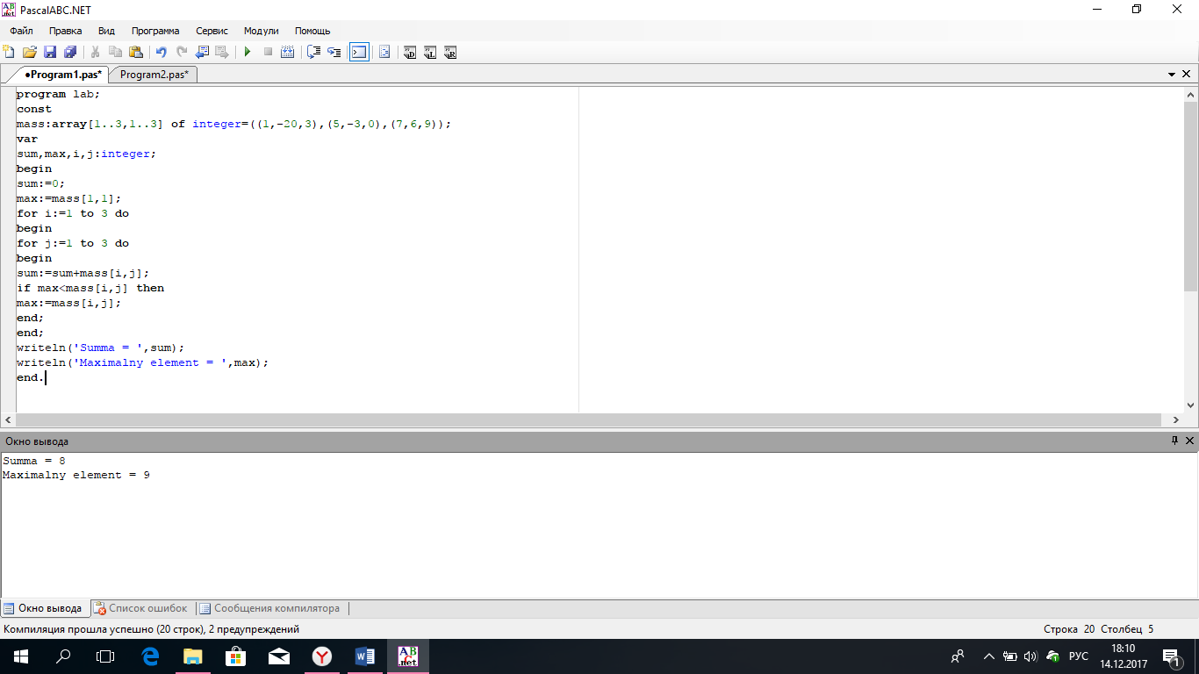

Анализ выполненной работы: Результат был получен с помощью использования заданного через const массива mass типа integer, после чего мы запустили циклы for, в которых проверяются индекс строки i типа integer и индекс столбца j типа integer, считается сумма sum типа integer и через оператор условия if проверяется, больше ли данный элемент массива чем максимальное значение max типа integer, которому перед запуском цикла было присвоено значение первого элемента массива.

**Задание 2.**

Постановка задания: Дан массив 3x3. Найти сумму элементов на главной диагонали и сумму элементов побочной диагонали.

Математическая модель:

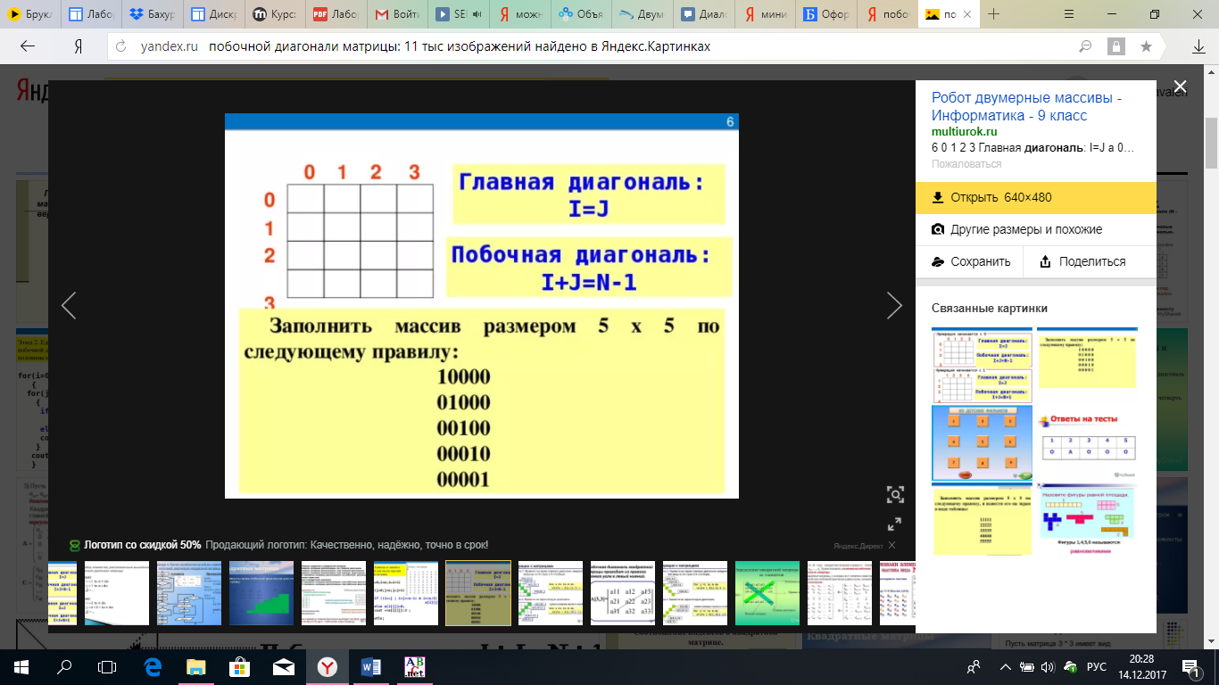

Блок схема:

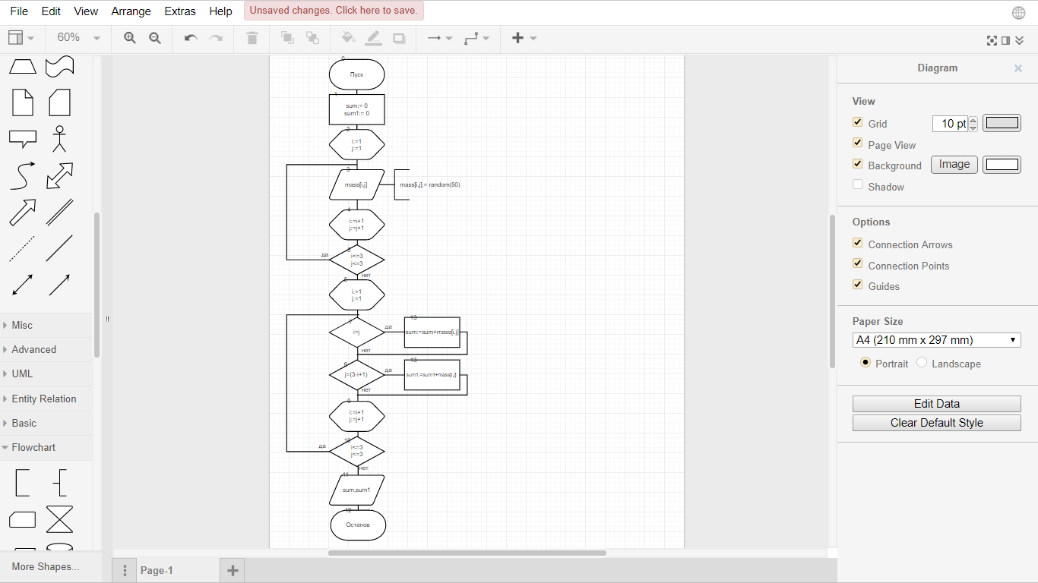

Список идентификаторов:

|  |  |  |
| --- | --- | --- |
| Имя | Смысл | Тип |
| mass | Двумерный массив | integer |
| sum | Сумма элементов главной диаганали массива | integer |
| Sum1 | Сумма элементов побочной диаганали массива | integer |
| i | Индекс строки массива | integer |
| j | Индекс столбца массива | integer |

Код программы:

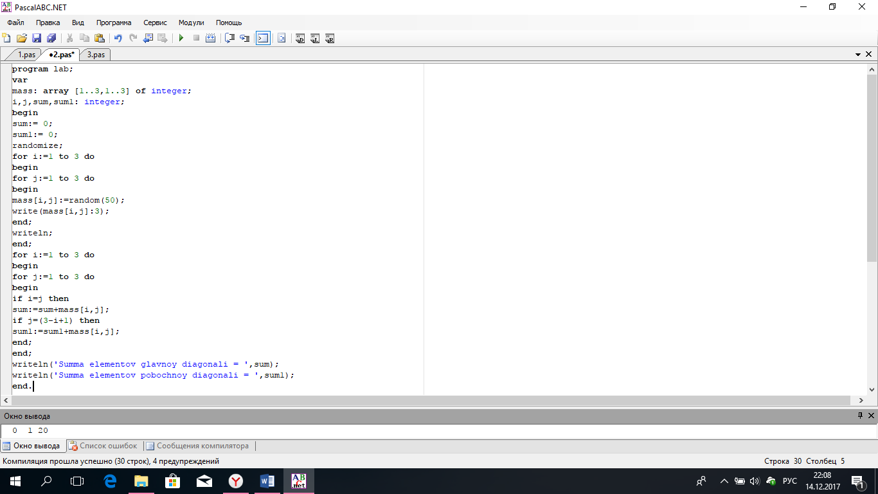

Результат выполненной работы:

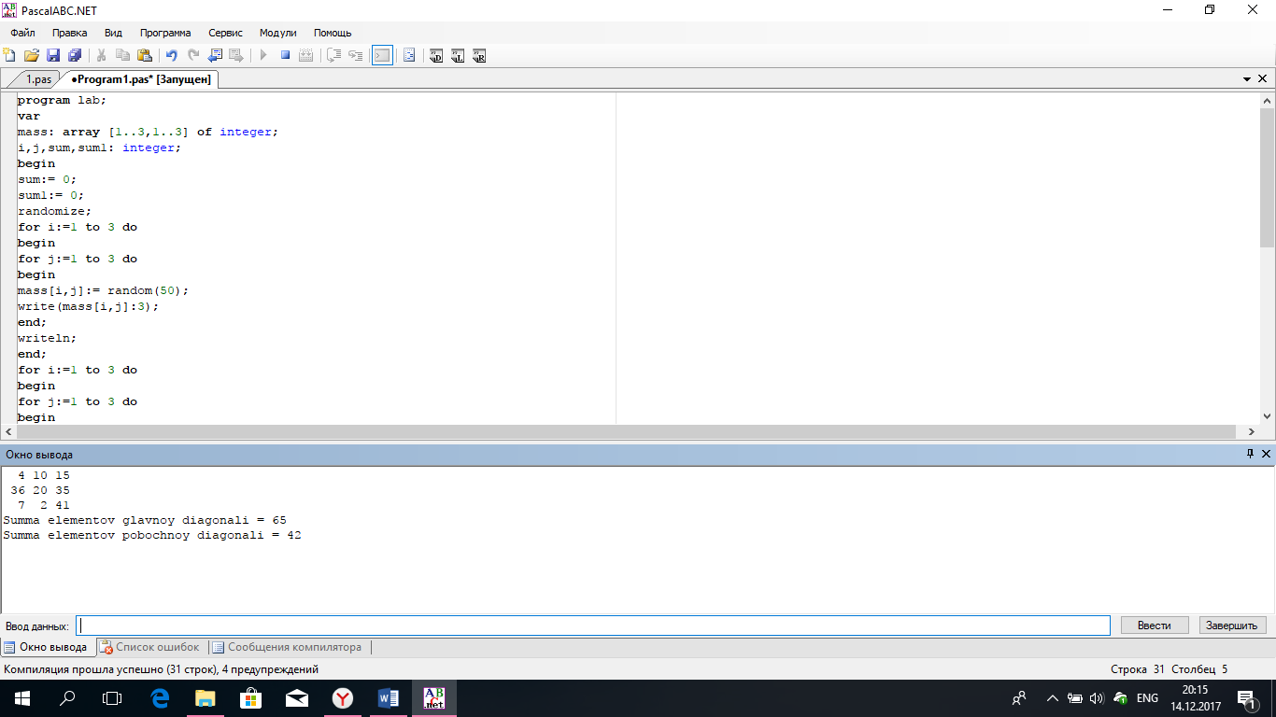

Анализ выполненной работы: Результат был получен с помощью присвоения массиву mass типа integer рандомных чисел, которые присваивались с помощью цикла , где изменялись индекс строки i типа integer и индекс столбца j типа integer. Затем с помощью циклов for и оператора условаия if суммируем sum типа integer сначала элемениты массива главной диаганали, а потом побочной sum1 типа integer.

**Задание 3.**

Постановка задания: Дан массив 3x3. Заменить элементы, стоящие ниже главной диагонали нулями.

Математическая модель:

Нет математической модели

Блок схема:

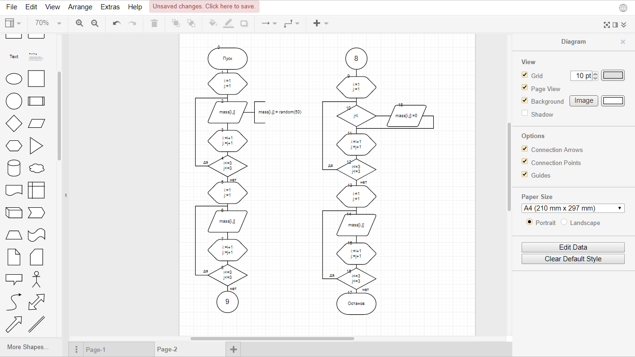

Список идентификаторов:

|  |  |  |
| --- | --- | --- |
| Имя | Смысл | Тип |
| mass | Двумерный массив | integer |
| i | Индекс строки массива | integer |
| j | Индекс столбца массива | integer |

Код программы:

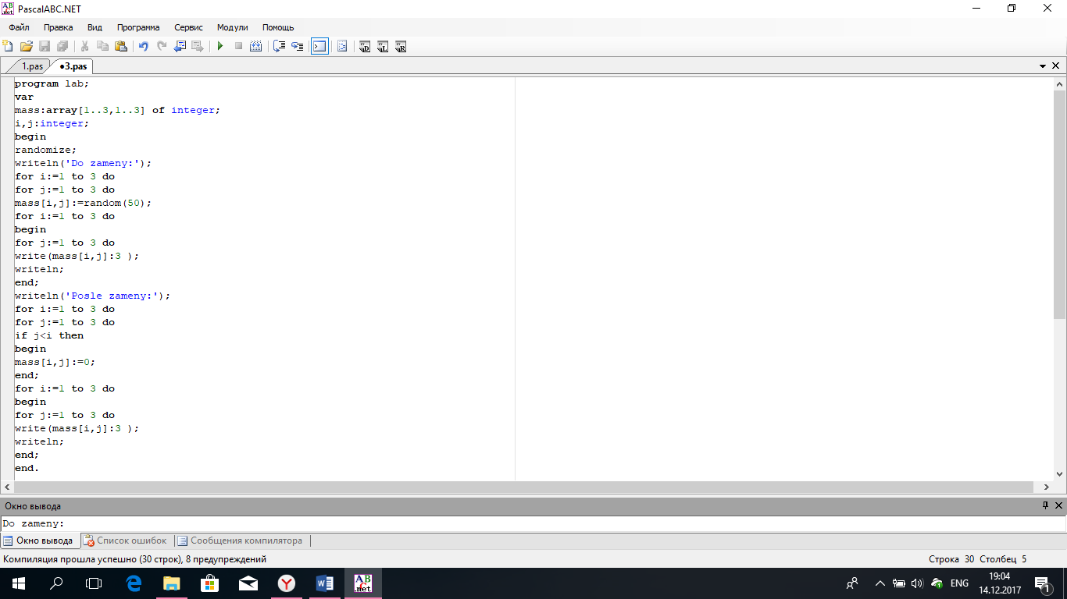

Результат выполненной работы:

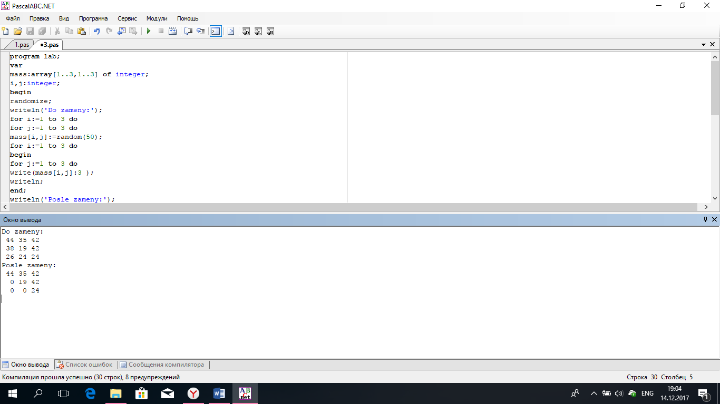

Анализ выполненной работы: Результат был получен с помощью присвоения массиву mass типа integer рандомных чисел, которые присваивались с помощью цикла , где изменялись индекс строки i типа integer и индекс столбца j типа integer. После этого мы запускаем оператор условия, в котором сравнивается индекс столбца с индексом строки, если условие выполняется, то этому значению массива присваивается ноль. Для того, чтобы наглядно показать, как заменяются числа, мы используем циклы for, в которых выводим полученные результаты.

**Вывод.**

Выполнив лабораторную работу по теме «Многоступенчатые циклические вычислительные процессы. Двумерные массивы.», мы научились решать матрицы с помощью двумерных массивов.